Město Dolní Bousov

*náměstí T.G.Masaryka 1, 294 04 Dolní Bousov,* [*www.dolni-bousov.cz*](http://www.dolni-bousov.cz)

Město Dolní Bousov oznamuje, ve smyslu § 39 odst. 1 zákona č. 128/2000 Sb. o obcích v platném znění, záměr:

Prodat pozemek p.č.293/13 o výměře 213 m², části pozemku 294/4, 294/7, 294/3 , výměra bude stanovena geometrickým plánem, vše  k.ú. Bechov.

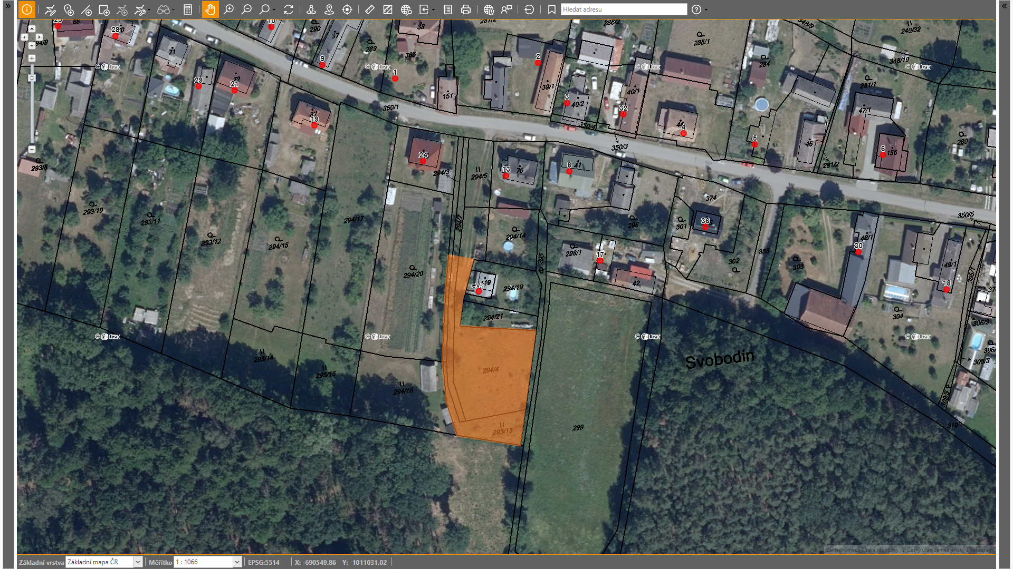

Prodej bude projednán na zasedání zastupitelstva města po uplynutí zákonné lhůty.

vyvěšeno: 9. 6. 2020, současně zveřejněno na úřední desce [www.dolni-bousov.cz](http://www.dolni-bousov.cz)

sejmuto: